109年度教育部國民及學前教育署自造實驗室
Fab Lab營運推廣實施計畫活動成果
活動名稱 |  | 製圖科-電腦割紙機應用於紙盒包裝設計研習
活動類別 |  | □體驗課程 ■工作坊 □推廣活動
活動目標 |  | 1為推廣 Maker 精神，提升國內師生自造能力，及增加觀察科學的素材，經由動手操作的經驗，提供思維訓練、概念發展與問題解決及動手操作的能力。  2.本研習將介紹電腦割紙機，藉由實機操作讓教師們學習數位割紙機以及割紙機產業應用。  3.提升教師對電腦割紙機的認識和專業增能。
執行情形 | 期程(時間) |  |  | 109年04月22日13:00 起 ～ 109年04月22日 17:20 止
執行情形 | 主辦單位 |  |  | 國立羅東高工 | 協辦單位
執行情形 | 活動對象 |  |  | ■教師 □學生
執行情形 | 參與人數 |  |  | 15人
執行情形 | 經費來源 |  |  | ■營運補助計畫 元 |  | 校內預算 元 |  | 其他 元
執行情形 | 執行成果摘要
執行情形 | 1.推動師資培訓，提升教師教學專業與技能，以培育學生多元能力。  2.透過講師的引導和教學，利用 GRAPHTEC STUDIO簡易版的影像處理軟體讓學員操作將圖案轉檔並輸出至割紙機，讓學員對電腦割紙機有更深一層的認識。
執行情形 | 活動照片（至多6張，並簡要說明）
執行情形 | 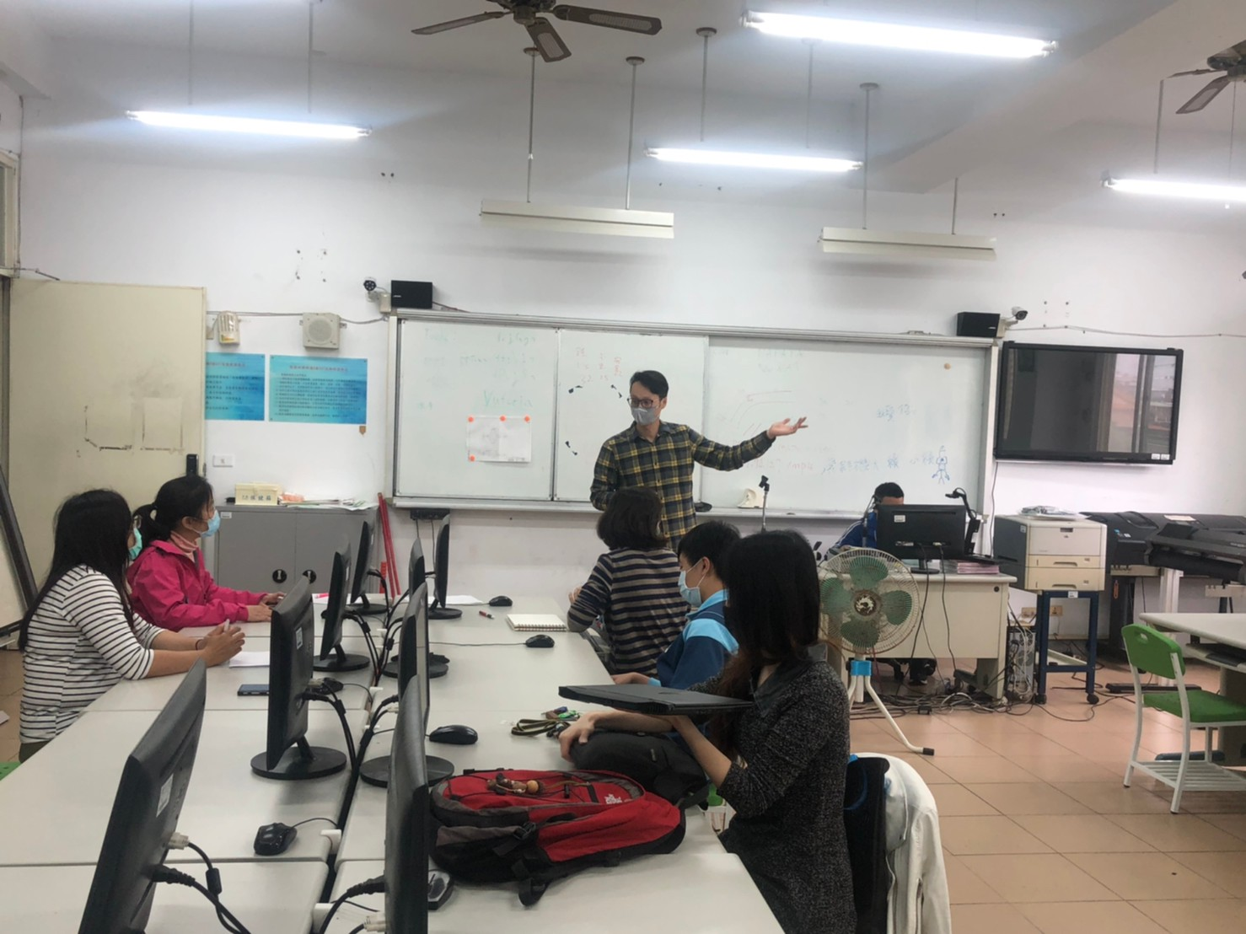 |  |  |  | 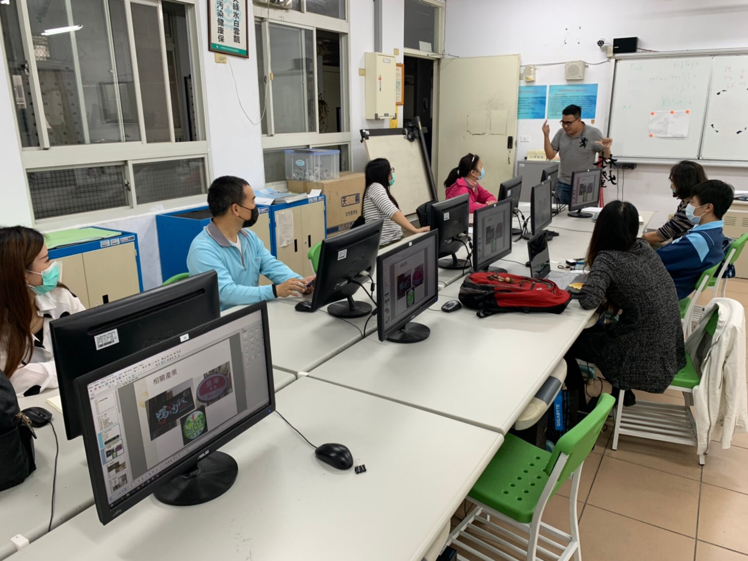
執行情形 | 製圖科主任環境介紹 |  |  |  | 割紙機產業介紹
執行情形 | 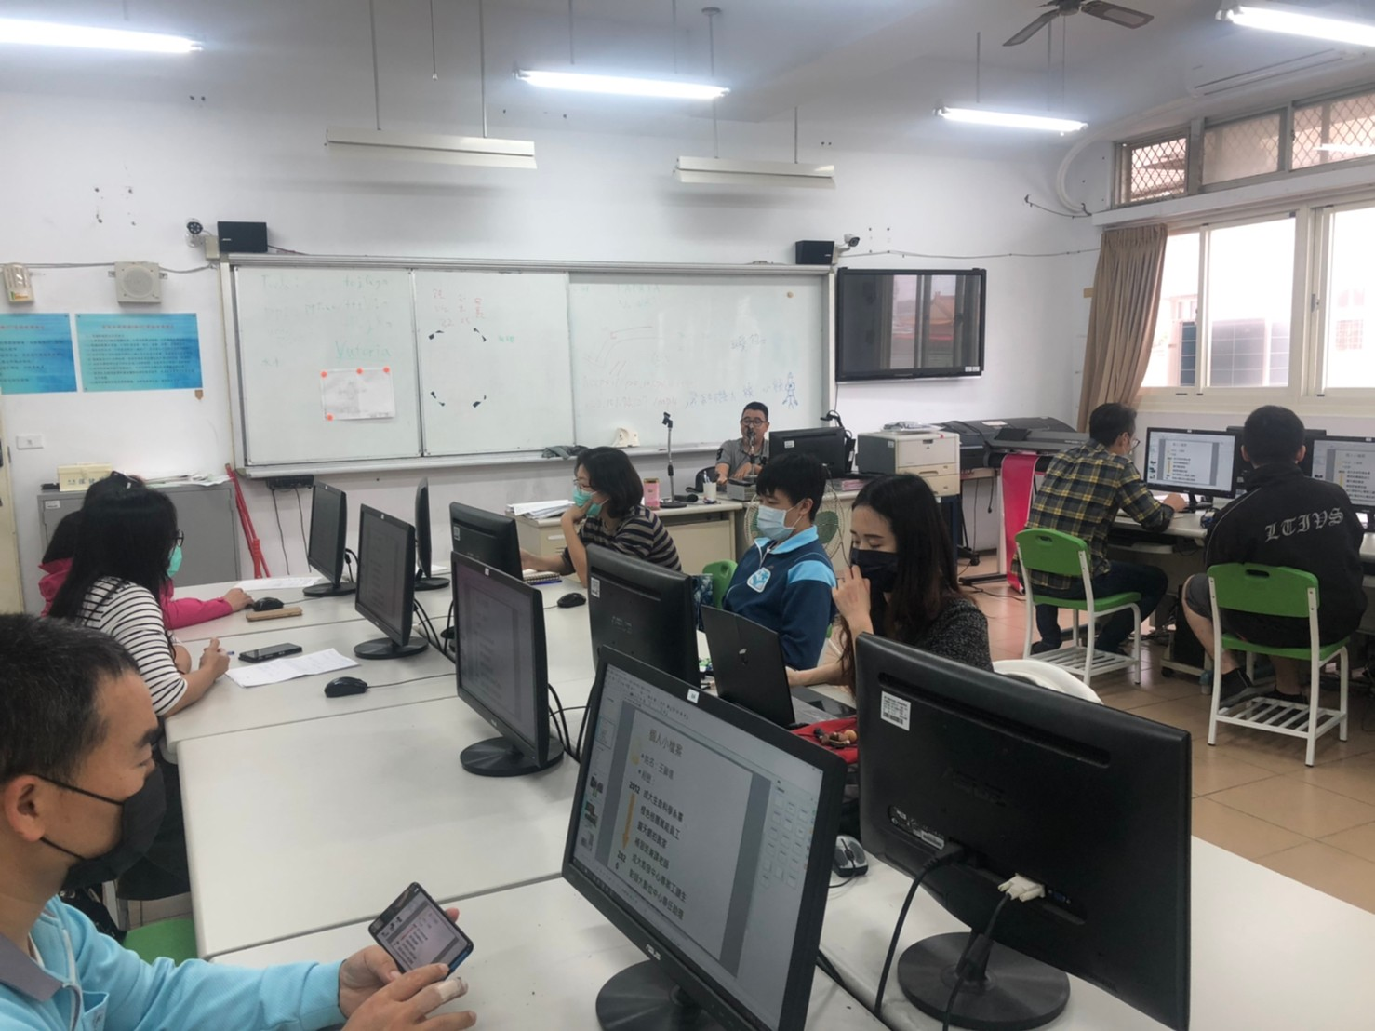 |  |  |  | 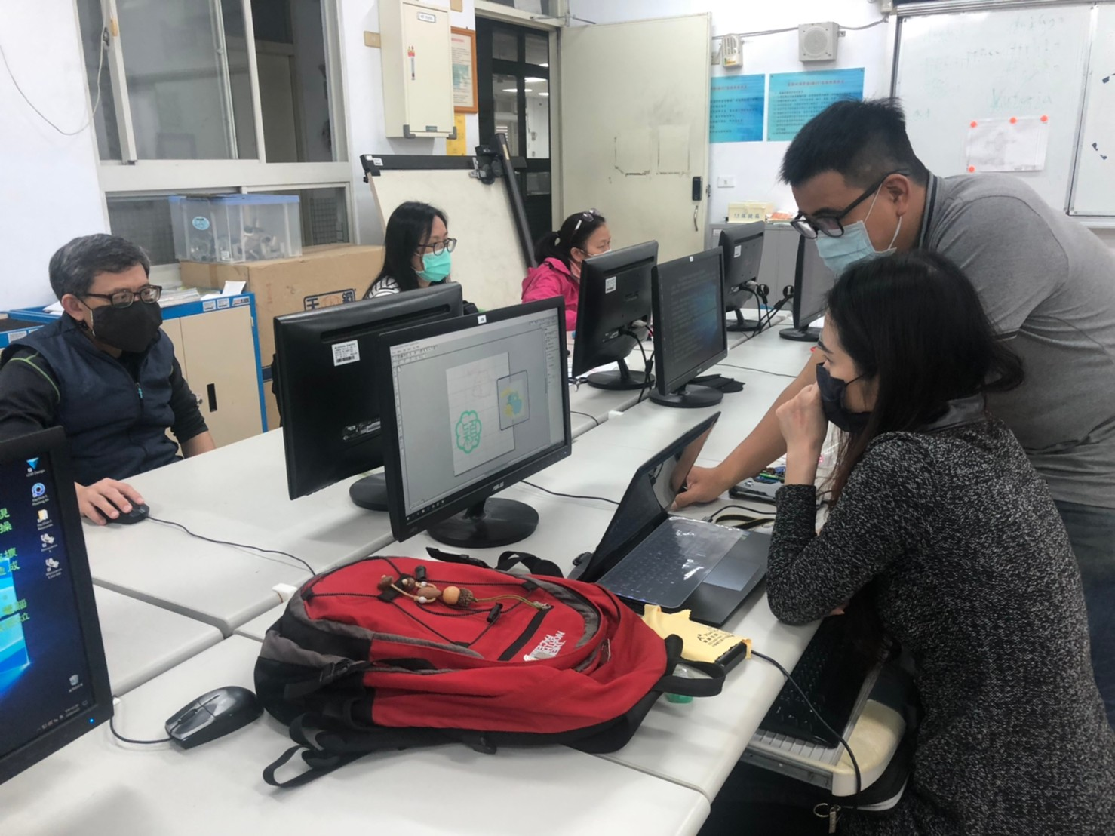
執行情形 | GRAPHTEC STUDIO簡易版的影像處理軟體教學 |  |  |  | 講師指導
執行情形 | 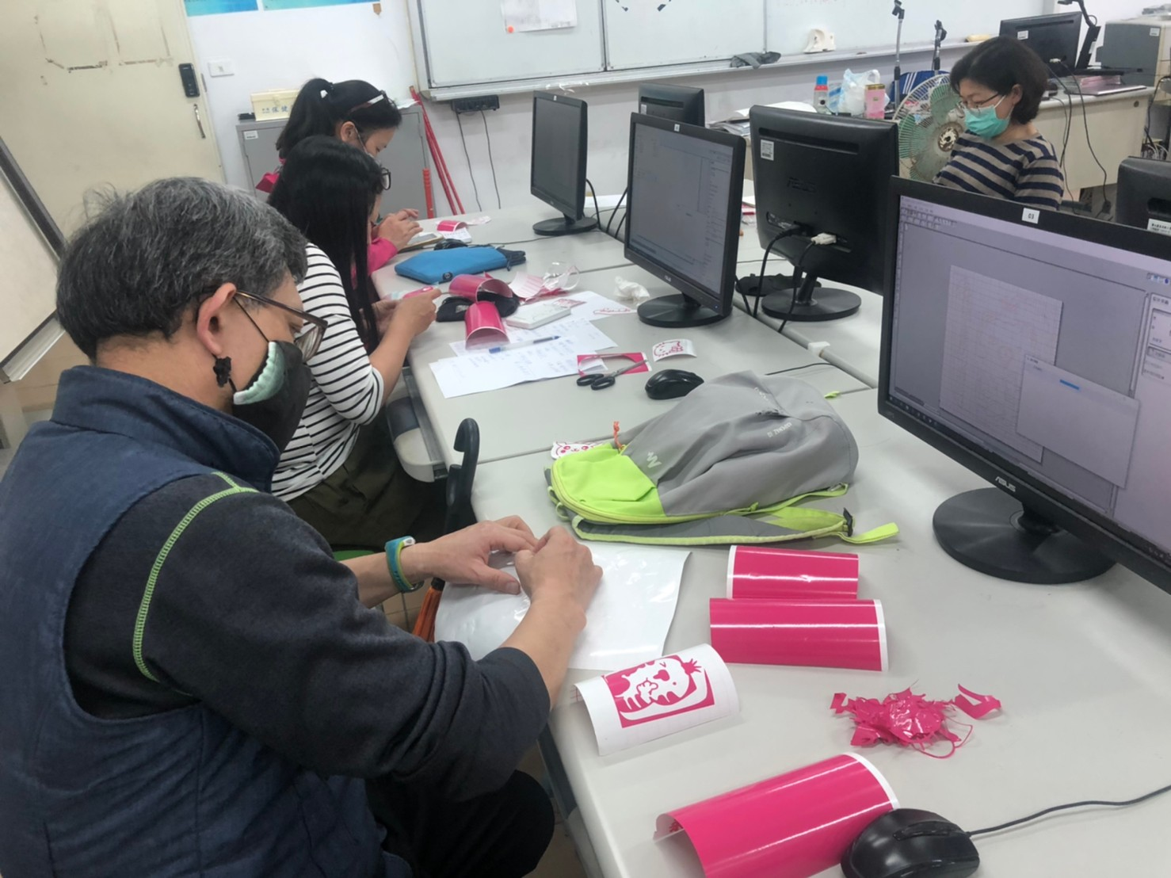 |  |  |  | 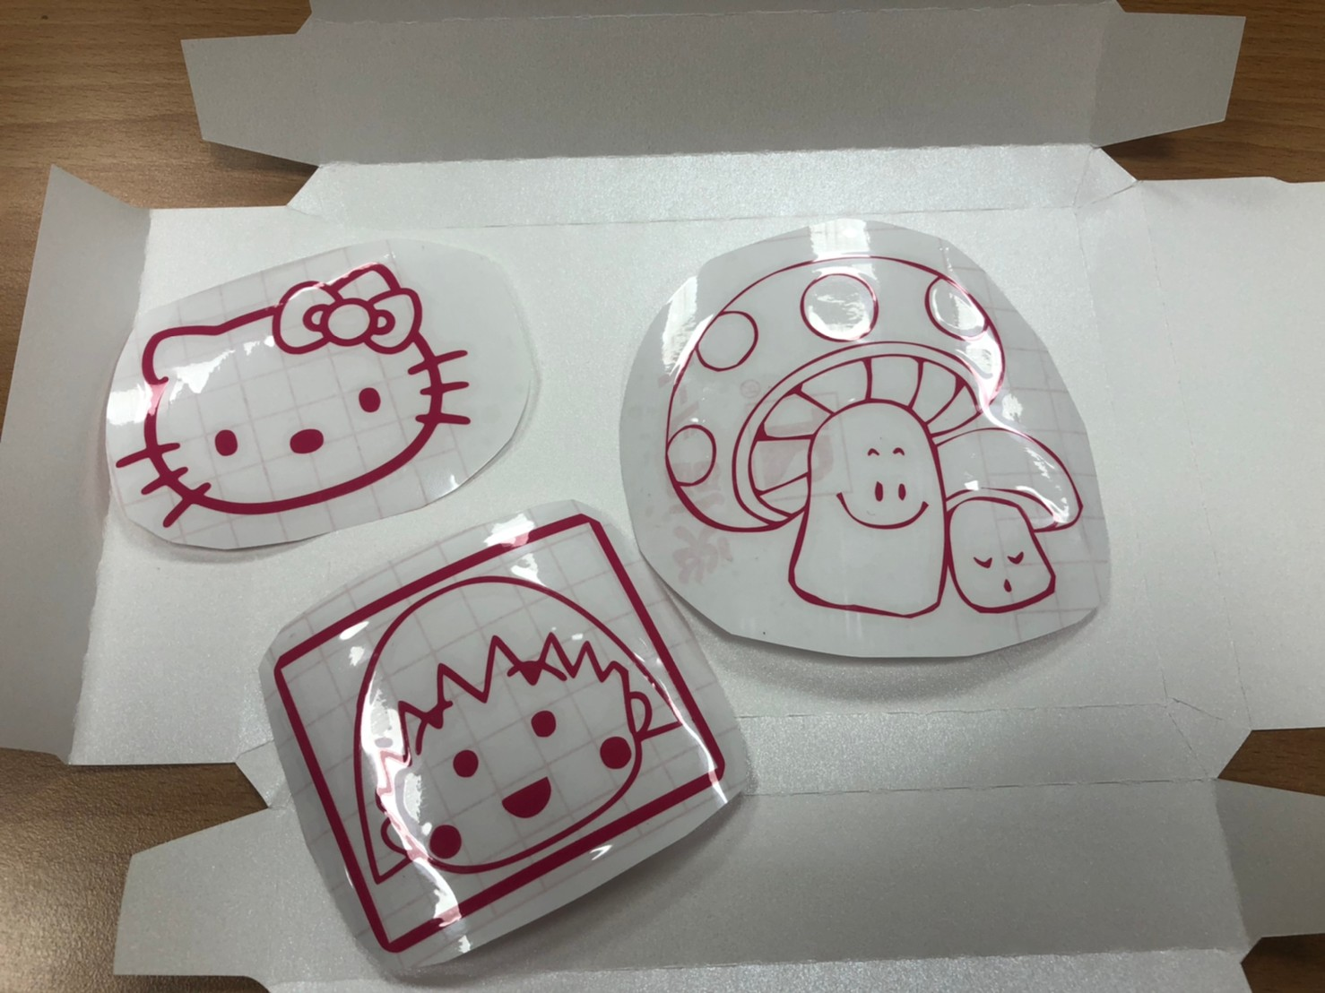
執行情形 | 貼紙製作 |  |  |  | 割紙機成品
活動成果檢討
遭遇困難 |  |  | 無
處理情形
改進建議 |  |  | 無
總體評估 |  |  | ■很好 □好 □普通 □再努力

